**Безопасность на дороге**

**Правила перехода дороги по нерегулируемому пешеходному переходу:**

* остановись у пешеходного перехода на

краю тротуара, не наступая на бордюр;

* посмотри налево и направо и определи:

какая это дорога – с двусторонним движением или с односторонним;

* пропусти все близко движущиеся транспортные средства;
* убедись, что нет транспортных средств,

движущихся в сторону пешеходного перехода задним ходом;

* начинай переход только на безопасном

расстоянии от движущихся транспортных

средств, определяя это расстояние, помни

об остановочном пути;

* пересекай проезжую часть быстрым шагом, но не бегом!
* не прекращай во время перехода наблюдать за транспортными средствами слева,

а на другой половине дороги – справа;

* при вынужденной остановке на середине

проезжей части не делай шагов ни вперед,

ни назад! Следи за транспортными средствами, движущимися слева и справа;

* при одностороннем движении наблюдай за

транспортными средствами со стороны их

движения;

* иди по переходу под прямым углом к тротуару, а не наискосок.

**Правила для пешеходов:**

* ходи только по тротуарам, если тротуара

нет – иди по обочине навстречу движению;

* переходи улицу только там, где разрешено, посмотри сначала налево, потом направо;
* не переходи улицу на красный свет, даже

если нет машин;

* не играй на дороге или рядом с ней;
* не выбегай на проезжую часть;
* не выходи на мостовую из-за препятствия;
* автобус и троллейбус обходи сзади, а

трамвай – спереди.

**Правила для велосипедистов:**

* когда садишься на велосипед, проверь

руль и тормоза;

* ездить на велосипедах по дорогам можно

только с 14 лет, а на мопедах с 16 лет;

* запрещается ездить по проезжей части,

если есть велосипедная дорожка;

* если надо пересечь дорогу, это делается

пешком, держа велосипед за руль по

обычным правилам для пешеходов;

* во время езды на велосипеде не выпускай

руль из рук.

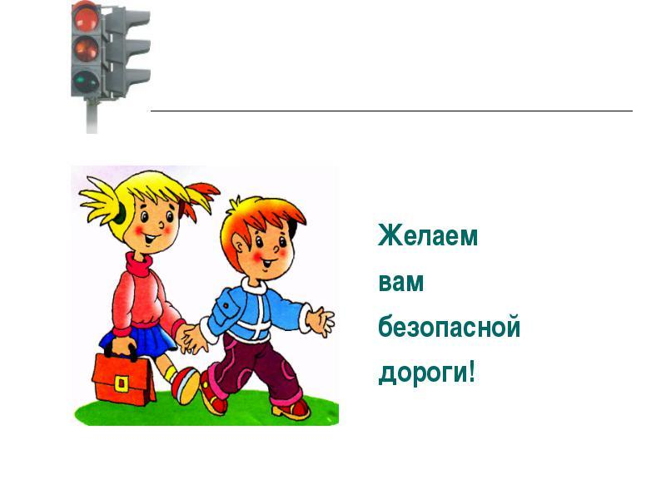

***Безопасность***

***на улицах и дорогах***

